**Задача CD3. ЩЕТА**

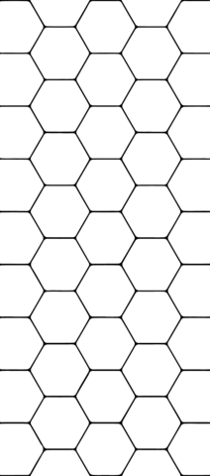**Автор: Марин Шаламанов**

Пешо кара колело в центъра на Видин. Хубавият, равен асфалтов път е прекъснат с участък от плочки-изненадки. Участъкът се състои от шестоъгълни плочки, разположени в *n* колони, както на картинката.

За съжаление пътят е много неравен и плочките се намират на различни височини. Пешо не иска да си амортизира много гумите, подскачайки нагоре-надолу между плочките. Щета при преминаването от една плочка на друга наричаме абсолютната стойност от разликата на височините на двете плочки. При преминаването между асфалт и плочка щетата е абсолютната стойност на височината на плочката. Общата щета е сумата от щетите по пътя от асфалта преди участъка до асфалта след него. Пешо иска да разбере каква е най-малката обща щета на участъка, за да прецени дали да мине по него или да използва калния заобиколен път.

Пешо се движи бързо и не може да прави остри завои, т.е. ъгълът между центъра на плочката, от която е дошъл, центъра на плочката, в която е сега, и центъра на тази, в която отива, трябва да е тъп.

Пешо започва и завършва движението си успоредно на колоните с плочки.

Напишете програма **damage**, която намира минималната обща щета за преминаване по описания участък.

**Вход**

На първия ред са дадени две цели положителни числа *m* - броят на плочките в първата колона и *n* - броят на колоните. На следващите *n* реда са дадени височините на плочките в съответната колона. Първата дадена плочка от всяка колона е плочката, която е най-близо до началното положение на Пешо.

Забележете, че първата колона има *n* плочки, втората *n*+1 плочки, третата – *n*, четвъртата *n*+1 и т.н.

**Изход**

На един ред програмата трябва да изведе едно цяло число – минималната обща щета.

**Ограничения**

0 < *n*, *m* < 1000

-1 000 000 000 ≤ височина на плочка ≤ 1 000 000 000

В 40% от тестовете е изпълнено 1 ≤ *n*, *m* ≤ 300

**Пример**

**Обяснение на примера:**

Пешо навлиза в участъка от плочката с височина 3. После преминава през плочките с височини 1, 3, 2, 2 и излиза от участъка. Общата щета е |3| + |3-1| + |1-3| + |3-2| + |2-2| + |2| = 3 + 2 + 2 + 1 + 0 + 2 = 10.

**Вход Изход**

4 3 10

5 3 -1 2

4 1 3 2 -2

3 6 7 -3